Ανακοίνωση – λήξη μη ιδρυματικών λογαριασμών e-class
Οι φοιτητές Α και Β κύκλων σπουδών που διαθέτουν παλαιό λογαριασμό στο σύστημα eclass.unipi.gr με σύνδεση με credentials απευθείας στην πλατφόρμα (και όχι ιδρυματικό λογαριασμό) ενημερώνονται ότι στις 3/6/2020 θα λήξει η ισχύς του λογαριασμού τους.
Οι χρήστες αυτοί θα πρέπει να επανεγγραφούν μέσω Ιδρυματικού Λογαριασμού από την επιλογή «Εγγραφή» -> «Φοιτητή» -> «Είσοδος με Ιδρυματικό Λογαριασμό»
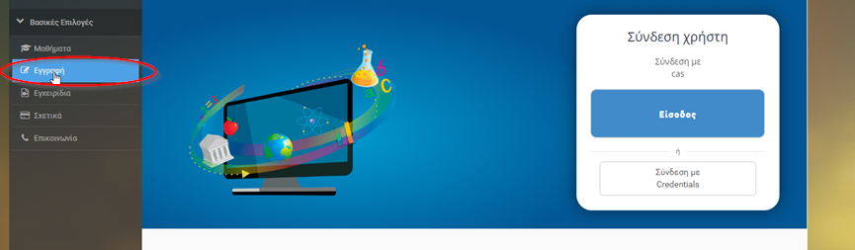
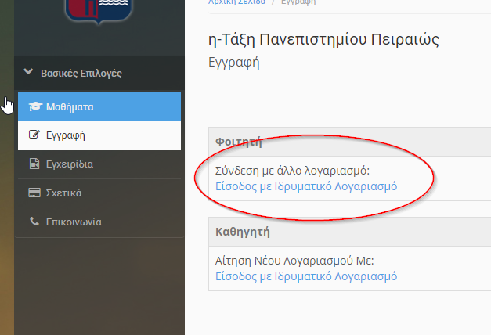
Μετά τη δημιουργία του νέου λογαριασμού, προκειμένου να αποκτήσουν και πάλι πρόσβαση στα μαθήματα στα οποία ήταν εγγεγραμμένοι, οι φοιτητές θα πρέπει να ενημερώσουν με email μήνυμά τους στη διεύθυνση eclass@unipi.gr ή helpdesk@unipi.gr με μήνυμα που αναγράφει τα εξής:
Παρακαλώ να συγχωνευθεί ο νέος e-class λογαριασμός μου μέσω ιδρυματικού λογαριασμού με τον παλαιό λογαριασμό με credentials πλατφόρμας.
Ονοματεπώνυμο: [το ονοματεπώνυμό σας όπως είναι δηλωμένο στη γραμματεία]
Αριθμός Μητρώου: [ο αριθμός μητρώου σας πχ Θ19254]
Νέο όνομα χρήστη: [το νέο όνομα χρήστη μέσω ιδρυματικού λογαριασμού]
Παλαιό όνομα χρήστη: [το παλαιό όνομα χρήστη που χρησιμοποιούσατε]

Μετά την ενεργοποίηση του νέου λογαριασμού, οι χρήστες θα συνδέονται από την επιλογή «Είσοδος» (γαλάζιο πλήκτρο)
Σημειώνουμε και πάλι ότι η διαδικασία αυτή δεν αφορά σε χρήστες που συνδέονται ήδη με ιδρυματικό λογαριασμό μέσω CAS από την επιλογή «Eίσοδος»

